




รายงานผลการปฏิบัติ
ประจำเดือน ตุลาคม
ประจำปีงบประมาณ ๒๕๖๘

POLICE ITA 2024
สถานีตำรวจภูธรท่าตะโก

รายงานการปฏิบัติราชการประจำเดือน

รายงานการปฏิบัติราชการประจำเดือนตุลาคม
ประจำปีงบประมาณ พ.ศ. 2568
สถานีตำรวจภูธรท่าตะโก

1. งานสืบสวน
วันที่ 1 ตุลาคม 2567
จับกุมผู้ต้องหา
- ผู้ต้องหา นาย A อายุ 26 ปี ที่อยู่ ม.1 ต.หนองหลวง อ.ท่าตะโก จว.นครสวรรค์
- ข้อกล่าวหา มียาเสพติดให้โทษประเภท 1 (ยาบ้า) ไว้ในครอบครองโดยไม่ได้รับอนุญาตและเสพยาเสพติดให้โทษ
ประเภท 1 (เมทแอมเฟตามีน) โดยไม่ได้รับอนุญาต
- ของกลาง ยาบ้า 44 เม็ด
- สถานที่จับกุม บริเวณหน้ากระท่อมเผาถ่านไม่มีเลขที่ ม.1 ต.หนองหลวง อ.ท่าตะโก จว.นครสวรรค์



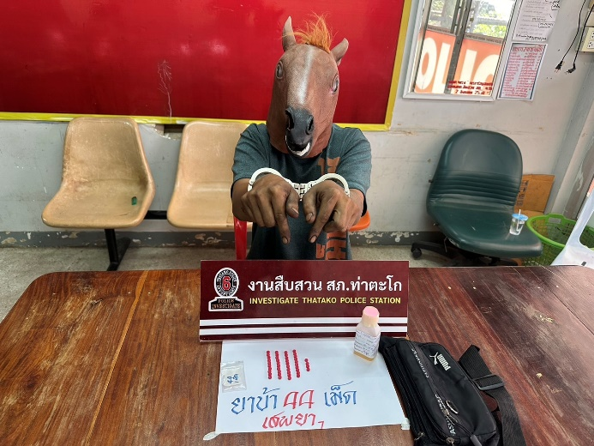

รายงานการปฏิบัติราชการประจำเดือน

วันที่ 18 ตุลาคม 2567
จับกุมผู้ต้องหา
- ผู้ต้องหา นาย B อายุ 30 ปี ที่อยู่ ม.2 ต.ดอนคา อ.ท่าตะโก จว.นครสวรรค์
- ข้อกล่าวหา จำหน่ายยาเสพติดให้โทษประเภท 1 (ยาบ้า) โดยการมีไว้เพื่อจำหน่าย โดยกระทำเพื่อการค้า และเสพยาเสพติดให้โทษประเภท 1 (เมทแอมเฟตามีน) โดยไม่ได้รับอนุญาต
- ของกลาง ยาบ้า 44 เม็ด
- สถานที่จับกุม บริเวณริมถนนในซอย 10 บ้านเขาล้อ ม.2 ต.ดอนคา อ.ท่าตะโก จว.นครสวรรค์

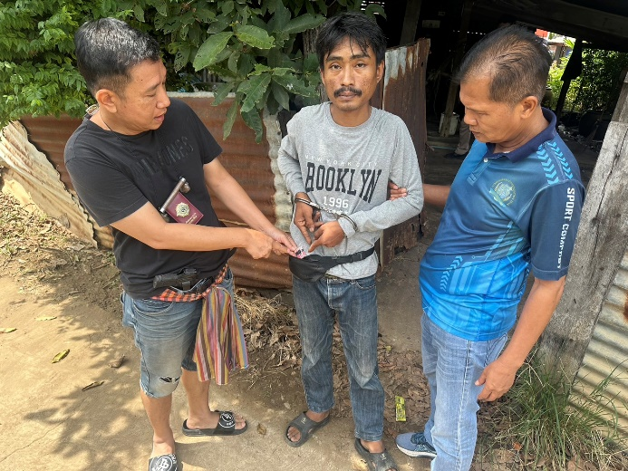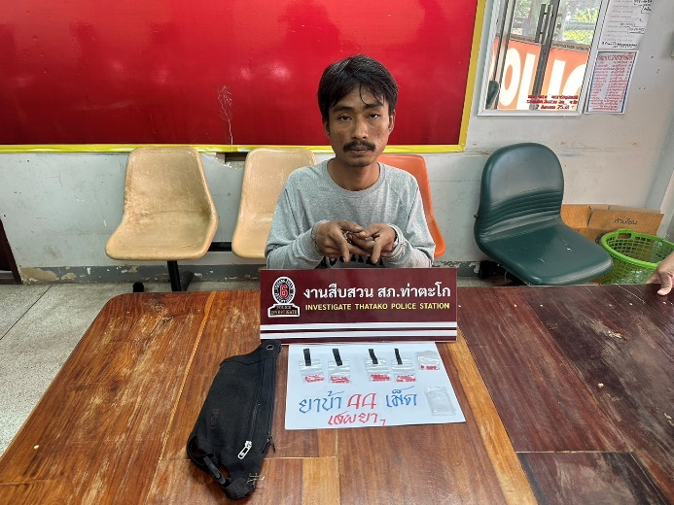

วันที่ 22 ตุลาคม 2567
จับกุมผู้ต้องหา
- ผู้ต้องหา นาย C อายุ 24 ปี ที่อยู่ ม.3 ต.ทับกฤชใต้ อ.ชุมแสง จว.นครสวรรค์
- ข้อกล่าวหา จำหน่ายยาเสพติดให้โทษประเภท 1 (ยาบ้า) โดยการมีไว้เพื่อจำหน่าย โดยกระทำเพื่อการค้า และเสพยาเสพติดให้โทษประเภท 1 (เมทแอมเฟตามีน) โดยไม่ได้รับอนุญาต
- สถานที่จับกุม บริเวณริมถนนในหมู่บ้านหนองน้ำใส ม.9 ต.สายลำโพง อ.ท่าตะโกจว.นครสวรรค์

